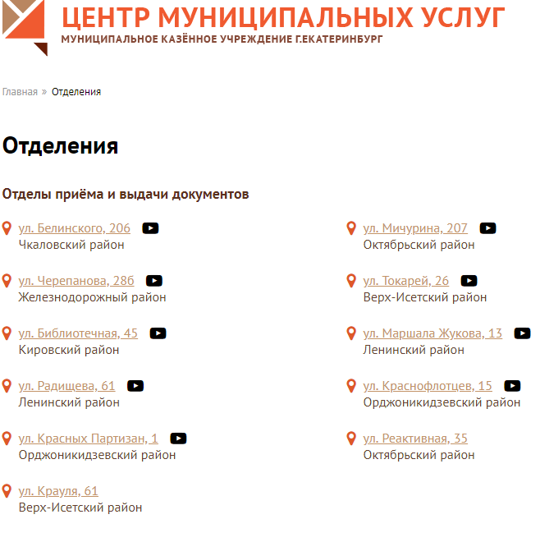
Адреса отделений МФЦ г. Екатеринбург
Железнодорожный | ул.Героев России, 2
Железнодорожный | ул. Техническая, 64
Ленинский | ул.8 Марта, 13
Ленинский | ул. Вайнера, 15-а
Ленинский | ул.Громова, 145
Ленинский | ул. Краснолесья, 127
Чкаловский | пер. Ремесленный, 6
Октябрьский | ул. Малышева, 53
Орджоникидзевский | ул. Стачек, 4
Орджоникидзевский | ул. Баумана, 5
Верх-Исетский | ул. Готвальда, 6/4
Чкаловский | ул.Щербакова, 4
Кировский | ул. Учителей, 2-б

